**DORDRECHT NIEUWS**

**Dinsdag 12 december 2017**

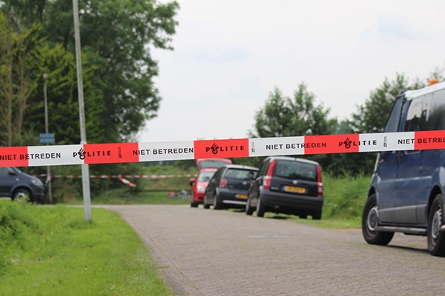**Vier jongens opgepakt bij inbraak**

**Dordrecht – Gisternacht zijn er vier minderjarige jongens opgepakt bij een inbraak bij een casino aan de westkant van Dordrecht, de groenkade. De jongens waren van plan om de kassa leeg te halen, die er overigens niet was.**

Door Martzen Gerbrandy

De jongens hadden een nep vuurwapen bij zich en probeerden de kassa leeg te halen. Toen de eigenaar van het casino vertelde dat er geen kassa was in het casino, raakten de jongens in paniek. Ze probeerden nog wat geld te krijgen, maar de buurman van het casino had al alarm geslagen. De politie kwam snel en de jongens zijn meegenomen naar het bureau.

Een van de jongens, P. Adeler, probeerde te vluchten tijdens de inval de politie, maar werd gebeten door de politiehond. Een andere jongen, S. Vermeer, waagde ook een poging om te vluchten. Ook zijn poging mislukte; hij werd door het been geschoten en belandde in het ziekenhuis. Inmiddels is deze jongeman uit het ziekenhuis ontslagen en het gaat redelijk goed met hem. De andere drie jongens stonden roerloos in het casino en hebben zich mee laten voeren naar het bureau.

De jongens hebben allemaal een bekennende verklaring afgelegd en hun alibi lijkt te kloppen. De politie wil verder niets loslaten over het incident.

**Interview: Harold Zwink**

Door Martzen Gerbrandy

**Dordrecht - Gisternacht zijn er vier jongens opgepakt bij een inbraak bij het casino van Harold Zwink. Ik had vandaag de eer om hem wat vragen te stellen over deze inbraak.**

**Wat dacht u toen de jongens uw casino binnenvielen?**

Met hun binnenval begonnen ze direct te schreeuwen dat we op de grond moesten liggen. Omdat ze meteen zo aanwezig waren, kreeg ik niet de kans om na te denken.

**De jongens waren uit op het geld van de kassa, wat gebeurde er toen u vertelde dat er geen kassa in de zaak was?**

De jongens probeerden volgens mij stoer en zelfverzekerd te reageren, maar dat lukte niet echt, het klonk eerder angstig en verbazend. De jongens waren duidelijk niet goed voorbereid, wat ook wel klopt, de actie is door iemand anders bedacht, concludeerde de politie al eerder.

**De jongens probeerden te vluchten, is daardoor ook schade aangericht?**

Ja, de scharnieren van de achterdeur zijn beschadigd en er is een raam kapot. Verder is er geen ernstige schade.

**Kende u de jongens, of de bedenker van de inbraak?**

Ik heb ze op het politiebureau voor het eerst zonder bivakmuts gezien. Ze zagen bleek en hun ogen stonden moe en vermoeid. Toen ik hun zag, had ik niet het idee dat ik ze kende. Dat heb ik overigens nog steeds niet. De jongens hadden ook nog nooit eerder het casino bezocht. De bedenker van het plan heb ik overigens niet gezien.

**Wat hoopt u dat de jongens voor straf krijgen? Of wilt u dat de jongens vrij uit gaan?**

Ik denk dat een straf gepast is in deze situatie, maar ik hoop dat de jongens hun fouten zelf inzien en dat ze ervan leren. De jongens hebben nog een heel leven voor zich, dat moeten ze nuttig gebruiken. Ik hoop dat de jongens in de toekomst niet weer zulke domme dingen gaan doen en dat ze hun tijd goed benutten.

**Denkt u dat het mogelijk is om verder te gaan met het casino na deze vreselijke gebeurtenis?**

Ik weet het nog niet. Er zijn twee mogelijkheden; of de mensen denken dat het een slecht casino is, door de inbraak, of er komen juist wel veel mensen, omdat het casino in het nieuws is geweest. Maar ik denk dat het eerste staat te gebeuren. Ook moet ik natuurlijk rekening houden met de kosten om het casino te laten draaien. Het ging al een tijdje niet zo goed met het casino. Dus ik vrees het ergste.

**Boekrecensie de Kick**

**Helen Vreeswijk**

Door Martzen Gerbrandy

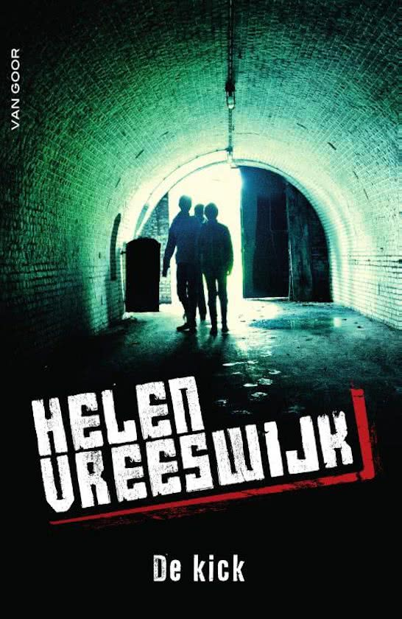

Het 16e boek van Helen Vreeswijk is erg spannend. Ik zelf kon het boek niet wegleggen. Omdat het deels een waargebeurd verhaal is, is het boek erg geloofwaardig. De woorden zijn op goed niveau en het boek is echt een aanrader. Ik geef het boek vier sterren omdat het erg geloofwaardig is, maar er ook verbeter puntjes zijn.

